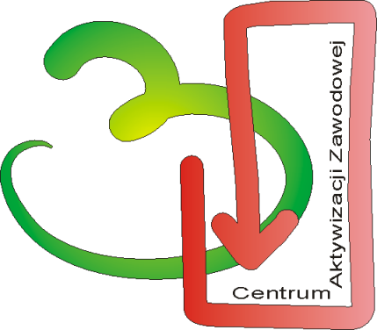
DOBRA PRAKTYKA
POWIATOWEGO URZĘDU PRACY W CHOJNICACH PN.
„ Pierwszy raz w CAZ”

W marcu 2018 Powiatowy Urząd pracy w Chojnicach rozpoczął realizację autorskiej dobrej praktyki pn. "Pierwszy Raz w CAZ" , przeznaczonej dla osób bezrobotnych, które nie ukończyły 30 roku życia rejestrujących się w Powiatowym Urzędzie Pracy po raz pierwszy. Nadrzędnym celem inicjatywy jest wyposażenie uczestników:
- w kompleksową informację z zakresu obowiązujących przepisów Ustawy o promocji zatrudnienia i instytucjach rynku pracy, w tym zasad realizacji usług, instrumentów i aktywnych programów przez chojnicki Urząd Pracy,
- w praktyczną wiedzę w obszarze poszukiwania pracy oraz podejmowania działalności gospodarczej,
- w przydatne wskazówki w poruszaniu się po rynku pracy oraz zwiększające motywację do podejmowania aktywności zawodowej.
Realizacja dobrej praktyki przewidziana jest na okres marzec – grudzień 2018 roku i będzie obejmowała:
- 2,5 godzinne warsztaty składające się z dwóch modułów:
- Grupowej Informacji Zawodowej „Aktywny z chojnickim Urzędem Pracy”
- Grupowej Porady Zawodowej „Kreatywny i skuteczny – w kierunku aktywności zawodowej”
Cel grupowej informacji zawodowej:
- zapoznanie uczestników z prawami i obowiązkami osoby bezrobotnej,
- przedstawienie programów, instrumentów i usług realizowanych przez Powiatowy Urząd
Pracy w Chojnicach,
- zapoznanie z ogólną sytuacja na lokalnym rynku pracy (poziom bezrobocia, zawody deficytowe i nadwyżkowe),
- wyposażenie uczestników w umiejętność poruszania się po stronie internetowej Powiatowego Urzędu Pracy w Chojnicach: http://chojnice.praca.gov.pl/.
- diagnoza potrzeb aktywizacji zawodowej uczestników („Kwestionariusz oczekiwań”).

Cel grupowej porady zawodowej:
- wskazanie uczestnikom wagi samopoznania w kreowaniu swojej przyszłości zawodowej,
- zapoznanie uczestników ze sposobami poszukiwania pracy,
- poznanie zasad sporządzania dokumentów aplikacyjnych,
- nabycie praktycznych umiejętności pisania dokumentów aplikacyjnych,
- zdobycie wiedzy na temat autoprezentacji oraz znaczenie pierwszego wrażenia,
- poznanie zasad skutecznego komunikowania się,
- wskazanie zalet i wad prowadzenia działalności gospodarczej,
- wskazanie cech przedsiębiorczych,
- samoocena uczestników zajęć w zakresie zainteresowań i predyspozycji zawodowych.

- Diagnozę potrzeb aktywizacji zawodowej uczestników – „Kwestionariusz oczekiwań” wypełniany przez uczestników podczas warsztatów
- Ewaluację

W marcu 2018 przeprowadzono 3 spotkania warsztatowe, w których uczestniczyło 17 osób.

